Пресс-релиз
17 апреля 2020 года

Получить выписку из электронной трудовой книжки

можно экстерриториально

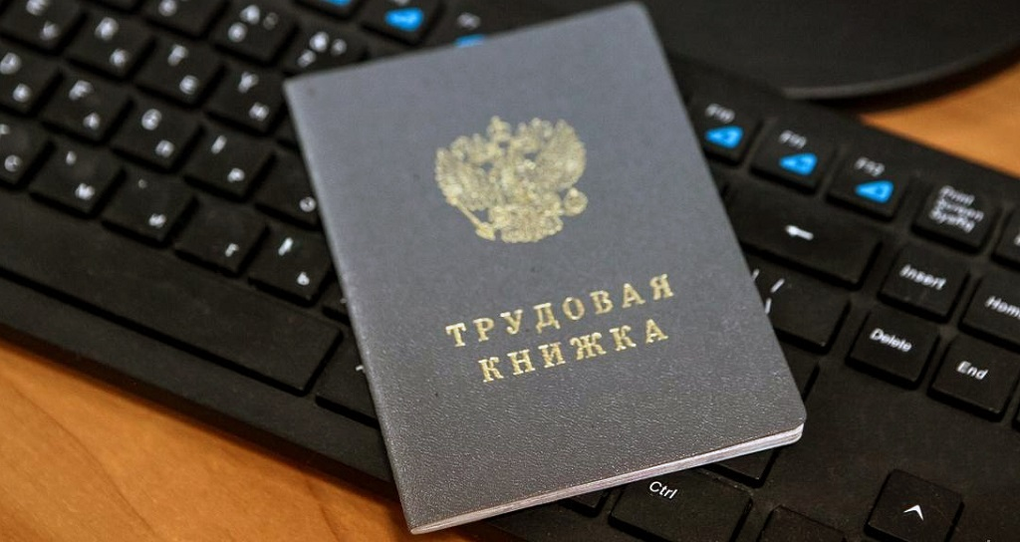

Управление ПФР в Колпинском районе информирует граждан, что электронная трудовая книжка не предполагает физического носителя и реализована только в цифровом формате. Предоставить сведения о трудовой деятельности застрахованного лица работодатель может через Кабинет страхователя, специализированного оператора связи или обратившись в Клиентскую службу территориального органа ПФР.
Просмотреть сведения электронной трудовой книжки застрахованные лица могут также через Личный кабинет гражданина https://es.pfrf.ru/ или портал Госуслуг https://www.gosuslugi.ru/, а также через соответствующие приложения для смартфонов.
При необходимости сведения электронной трудовой книжки будут предоставляться в виде бумажной выписки.
Предоставить ее сможет нынешний или бывший работодатель (по последнему месту работы), а также управление Пенсионного фонда России или многофункциональный центр госуслуг (МФЦ). Услуга предоставляется экстерриториально, без привязки к месту жительства или работы человека.

